Личность человека и выбор профессии формируется еще в детском возрасте. Даже в детском саду воспитатели уже задают вопрос «Кем ты хочешь стать?»
Очень часто детям внушают, что рабочие профессии - это не престижно. И дети начинают думать, что работать на заводе это плохо, лучше выучиться и стать юристом или экономистом, чем трудиться за мизерную зарплату где-нибудь на стройке. А ведь это не так. Разве сможет существовать мир без рабочих рук, если все будут сидеть в офисах.
Я даже могу привести личный пример. Мой дедушка, Синцов Александр Иванович, тракторист – бульдозерист Ширинского района, республики Хакасия. Более двадцати пяти лет в любой мороз, буран выходит на вахту. И ни одна машина в тайгу не пройдет, пока бульдозер не пробьет дорогу.
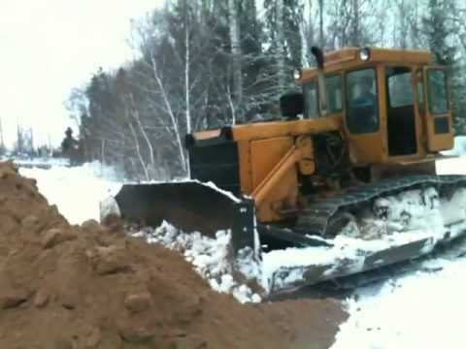
Меня поражает, что он всегда работает с огоньком - никогда не слышал, чтобы наш Иваныч (его так называют в поселке) на что-то бы жаловался. Расскажу такой случай. У нас в деревне загорелись дворовые постройки – односельчане все в панике! А дед на своем бульдозере решительно рванул вперед - до приезда пожарных он на своем красавце сбивал горевшие постройки, останавливая молниеносно надвигающиеся языки пламени! Он сделал все, даже больше, чтобы не загорелись дома. В течение часа он выдерживал дым, копать и огонь. Если бы не мой дед, сгорела бы вся Центральная улица поселка. И я горжусь тем, что мой дед бульдозерист. У него нет высшего образования, но в сложной ситуации он всегда будет первым, потому что умеет управлять такой техникой, как бульдозер. А главное - он мастер своего дела! Своему деду посвящаю эти строки:
Пока бульдозер не пройдет,
В тайгу трелевка не зайдет;
Не завезет людей «вахтовка»,
И сорвалась лесная заготовка!
Сам я пока еще не определился с выбором будущей профессии. Но твердо считаю, быть Личностью – это сохранять за собой право выбора и быть самим собой, сохранять свое «я» и не поддаваться чужому влиянию. Каждый человек должен нести в себе культуру и не важно, кто он: дворник или адвокат. Сколько людей с высшим образованием трудятся сейчас на стройках, в торговле, уборщиками, потому что рабочих рук не хватает. Поэтому мне кажется, что уважение к рабочим профессиям должно прививаться с детства.
Мы не сможем прожить без спасателей, дворников, и т.д. Все эти работы важны, и в них нет ничего стыдного. Я считаю главное - знать свое дело и приносить людям пользу! Вполне возможно, что я пойду по стопам деда.
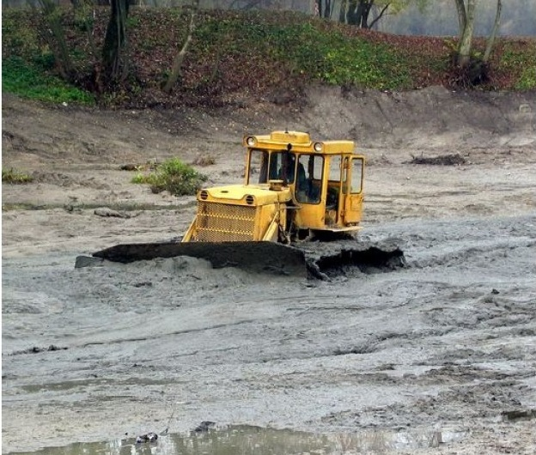

Средняя общеобразовательная школа №134
Советского района г. Красноярск
«ПРО ЛИЧНОСТЬ»
Мой дед – машинист - бульдозерист.
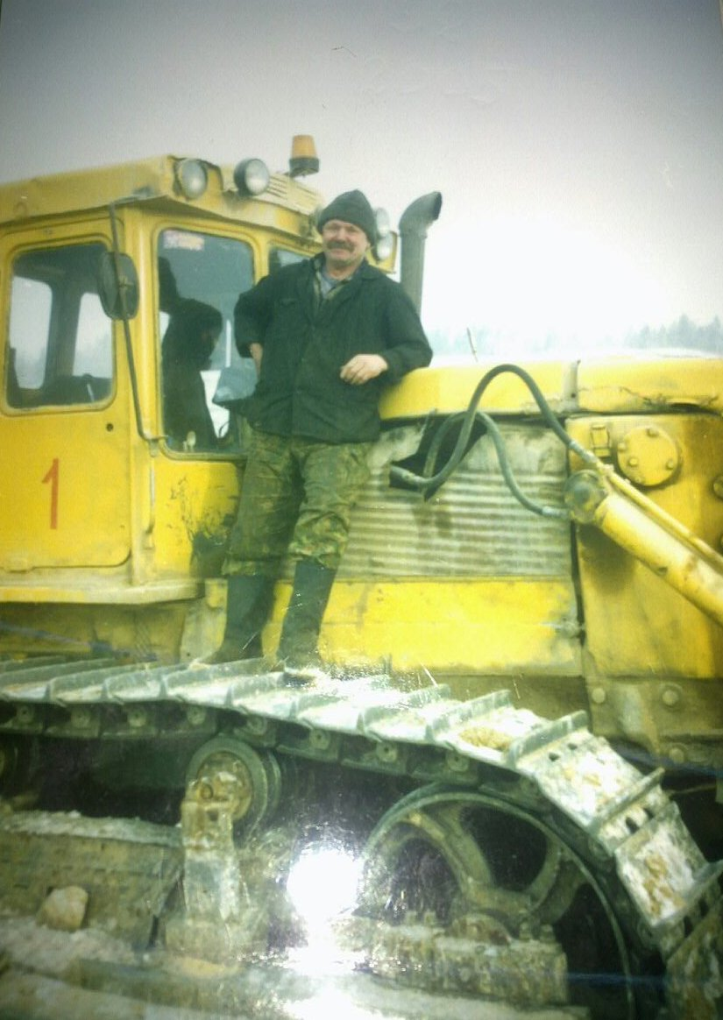
Выполнил:
Фролов Иван
Школа №134 8а класс

